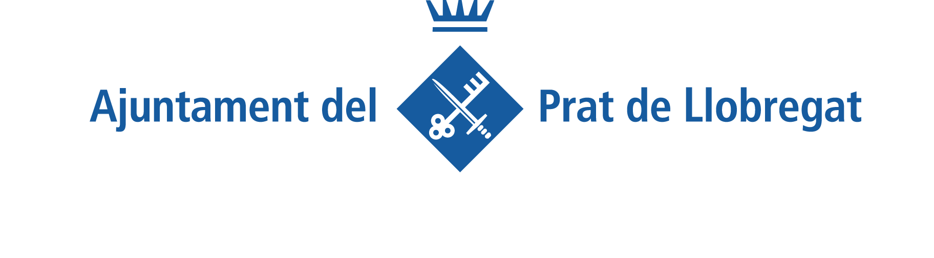


Aeropuerto del Prat és la primera cançó original del projecte #almeuritme, un procés de creació col·lectiva de músics locals i Los Ganglios

En el marc del Dia Mundial de la Música, que es commemora avui 21 de juny, es va presentar ahir el nou videoclip del projecte #almeuritme”, impulsat per de La Capsa] del Prat, en col·laboració amb l’Escola Municipal d’Arts en Viu.

El projecte #almeuritme ha arribat a la seva novena edició, amb el mateix anhel i objectiu amb què va néixer l’any 2011: aplegar persones de la ciutat al voltant d’un nexe comú i compartit, la música, una activitat rica i plural que és indissociable de l’entorn on es desenvolupa, el Prat de Llobregat. En el marc del Dia Mundial de la Música, que es commemora avui 21 de juny, es va presentar ahir el nou vídeoclip resultant del procés de creació artística col·lectiva de #Almeuritme, impulsat per de La Capsa] del Prat, en col·laboració amb l’Escola Municipal d’Arts en Viu.

La principal novetat d’aquesta edició és que s’ha creat la primera cançó original del projecte, mitjançant la col·laboració d’un grup convidat, Los Ganglios, i músics de la ciutat. Es tracta de la cançó Aeropuerto del Prat de Xoxé Tétano i Rafa Filete de Los Ganglios, que han estat els encarregats d'acompanyar i coordinar el procés de composició del tema. El seu sentit de l’humor i ironia, juntament amb la seva creativitat sense complexos, els han convertit en els aliats perfectes per afrontar aquest repte.

Nou anys d’experiències compartides

Els videoclips #almeuritme han anat mutant durant aquestes nou edicions. Així, en les edicions de 2011 i 2012, Pedro Pina composava un tema a partir dels enregistraments audiovisuals fets a la ciutadania a peu de carrer. A partir del 2013, diferents músics de la ciutat tocaven en espais de la ciutat un tema conjunt: del Déjame Vivir con Alegría de Vainica Doble al Pon tu Mente al Sol de El Niño Gusano, passant per Magic del grup Chucho o Alegria d’ Antònia Font. El 2017, amb Música i Memòria, #almeuritme es va convertir en un document sonor del Prat, en el qual la gent del carrer compartia quines eren les cançons que havien marcat la seva vida i que després van ser interpretades per gairebé una trentena de músics.
L'any passat, es va incorporar la novetat de convidar "Sidonie" a participar al costat dels músics de la ciutat en el procés de creació de la versió de la seva cançó Estáis Aquí. Els assajos compartits entre la banda i els músics van durar sis setmanes i van atorgar el caràcter final a la cançó.

“Aeropuerto del Prat”: el videoclip

En aquesta nova edició, renovem la fórmula de creació col·lectiva entre el grup convidat i els músics, fent un pas més enllà i composant la primera cançó original del projecte: “Aeropuerto del Prat”.

Durant les sessions de creació de la lletra de “Aeropuerto del Prat”, es van utilitzar diverses tècniques creatives, com ara l’escriptura automàtica, entre d’altres. D'aquesta manera, va sortir la delirant, poètica i enigmàtica lletra de “Aeropuerto del Prat”. La música es va composar a partir d'improvisacions col·lectives i més endavant mitjançant petits grups de treball. Amb tot aquest material, es va anar creant la cançó definitiva: una cançó divertida i que s'enganxa a la memòria.

Per primera vegada, el vídeo d’enguany ha començat a idear-se i gravar-se després de la finalització de la cançó. Com a la lletra, al vídeo hi apareixen avions, falcons i psicodèlia.

La producció del videoclip ha anat a càrrec del realitzador local, Toni Filmmaker, qui també ha format part del grup de músics que han participat al projecte.

Es pot veure el videoclip de la cançó a través d’aquest enllaç: https://www.youtube.com/watch?v=GHFfKG98gJ4&feature=youtu.be

El Prat de Llobregat, 21 de juny de 2019

